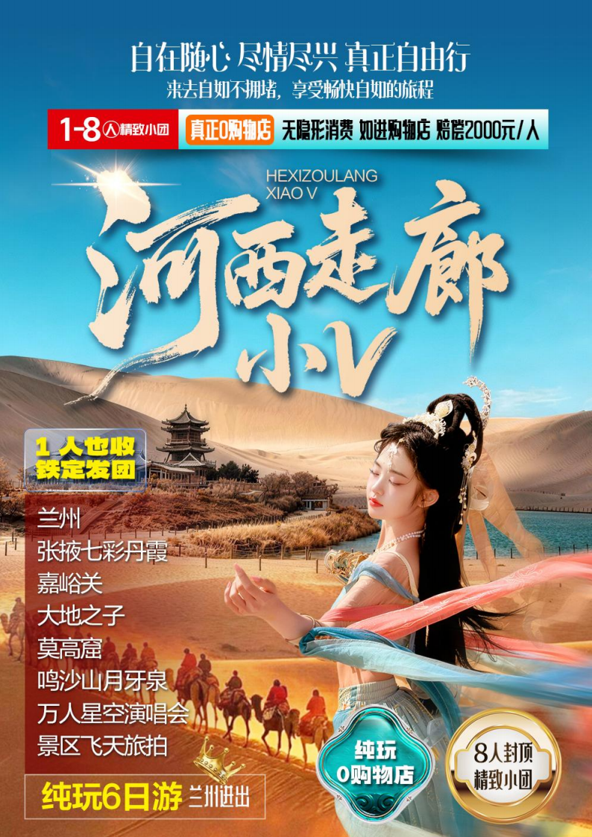

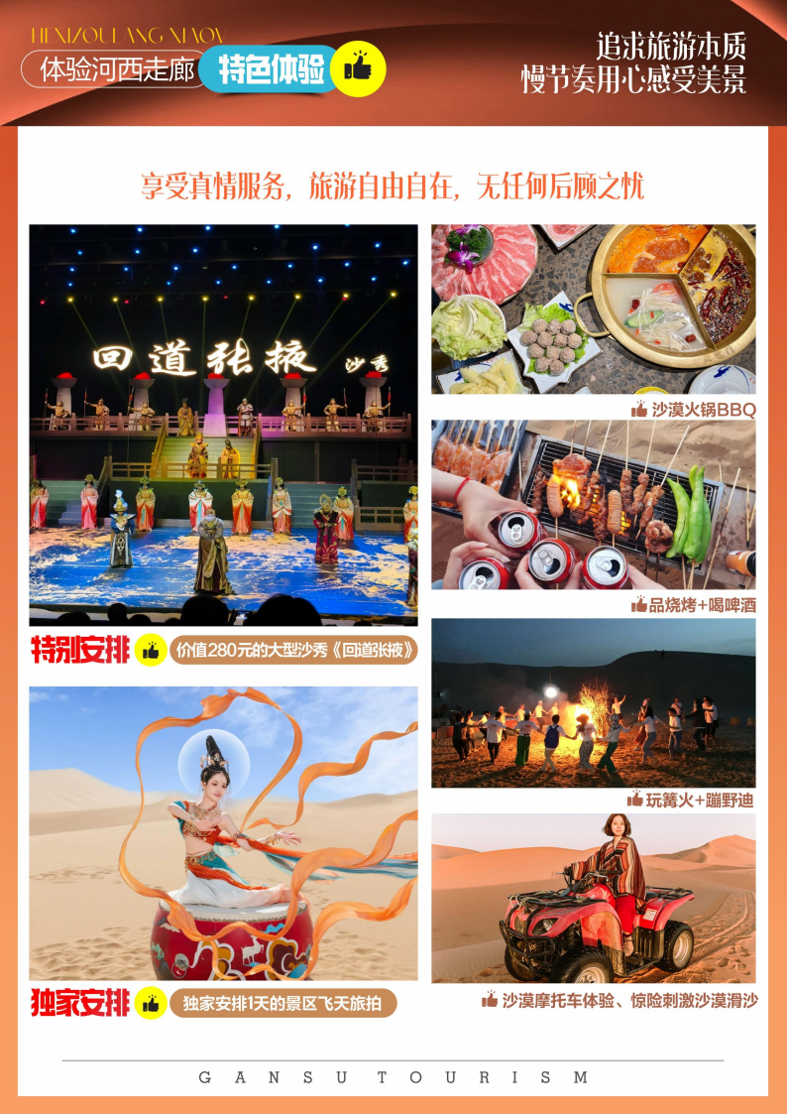

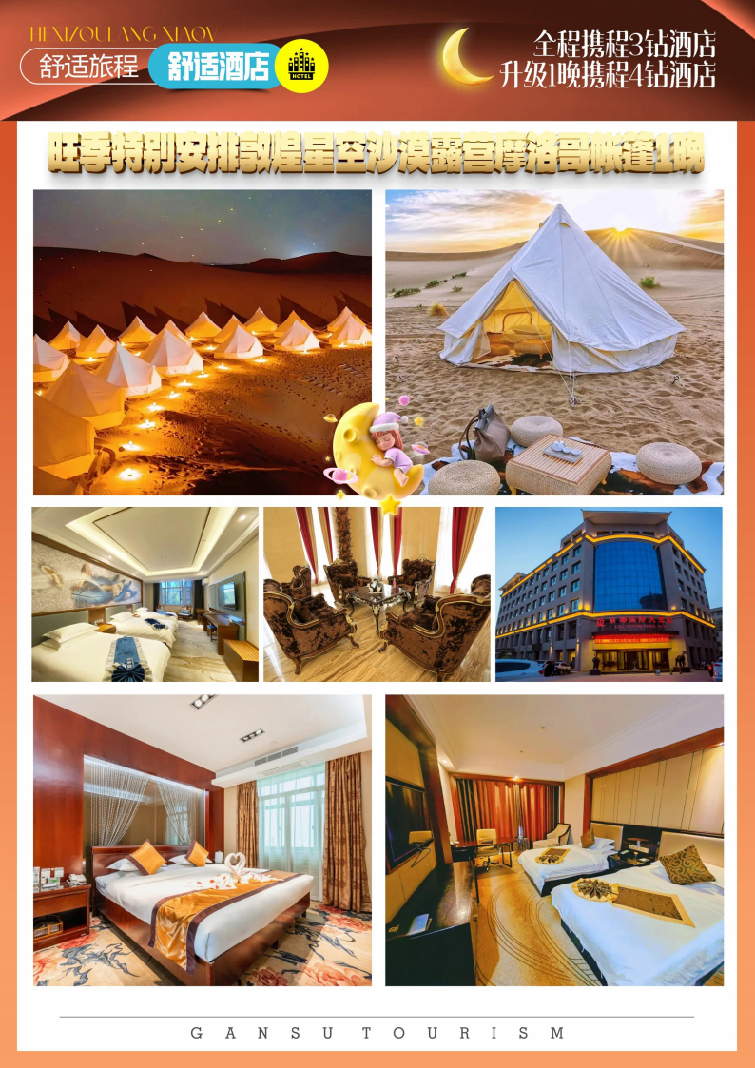

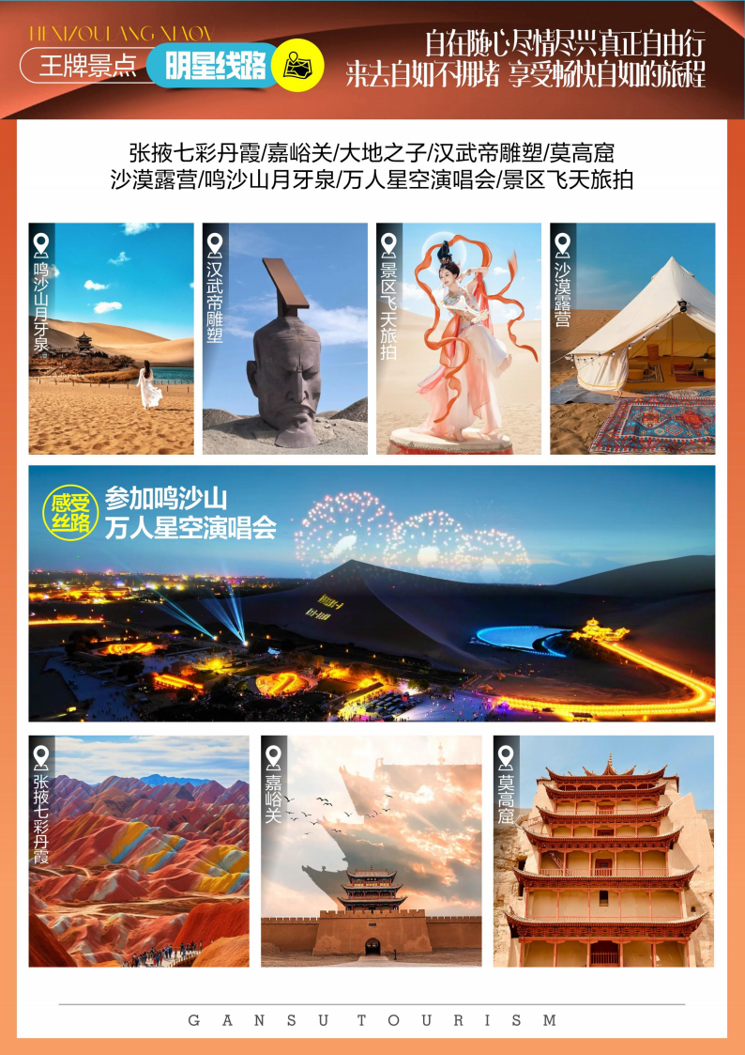

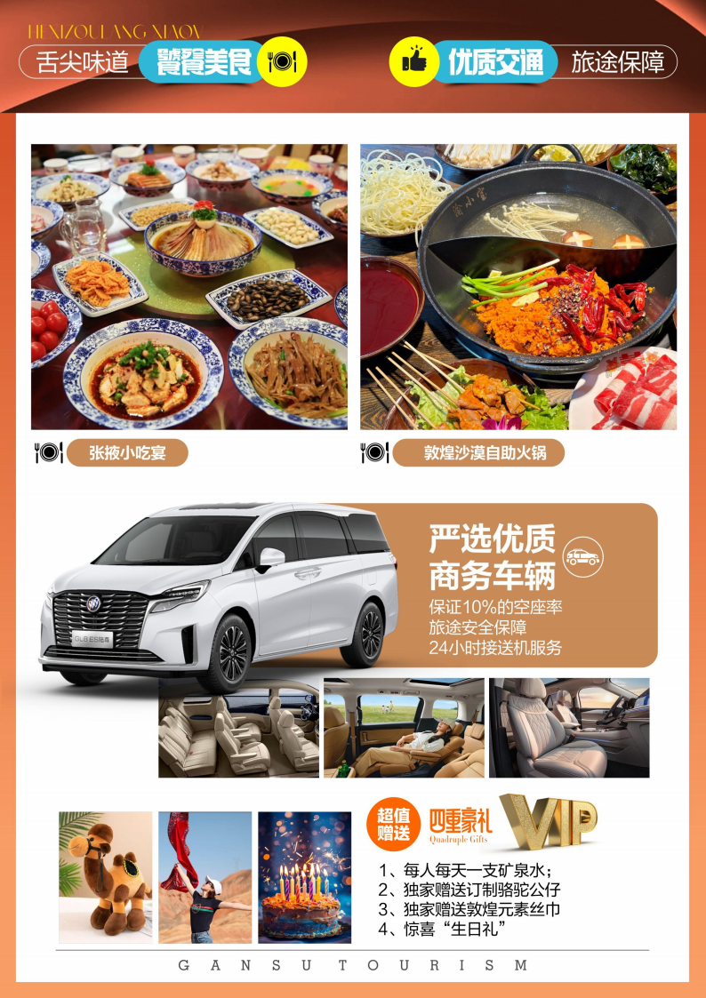

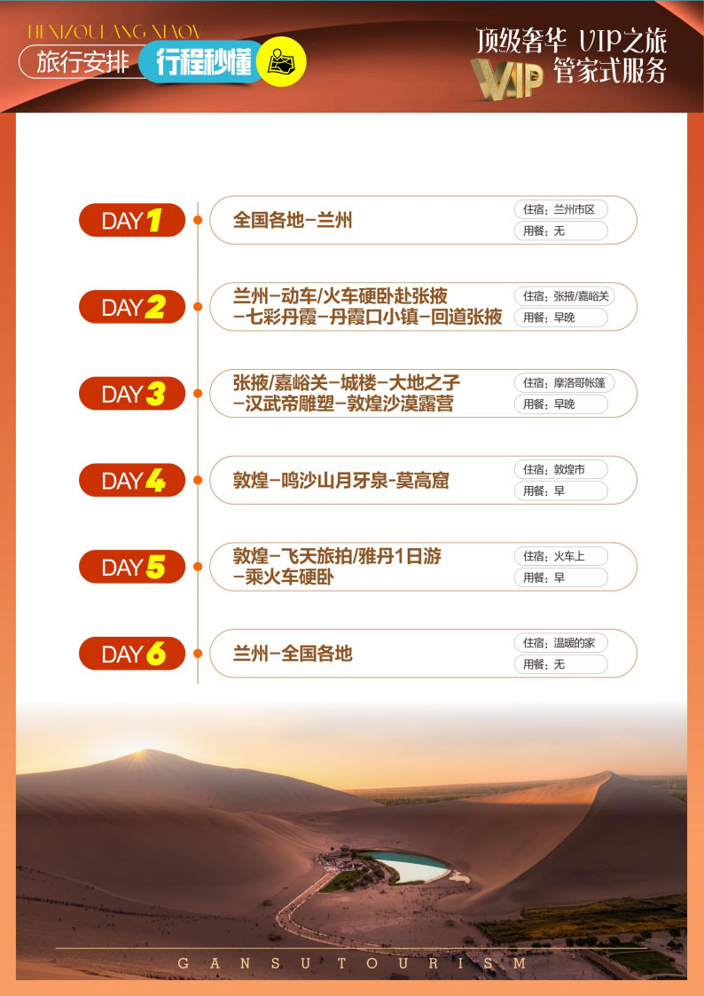

【河西走廊小V】
<嘉峪关城楼-大地之子-汉武帝雕塑-鸣沙山月牙泉-莫高窟 6 日游>
【精品小团】：1-8 人精品小团，来去自如不拥堵，享受畅快自如的旅程；
【接待承诺】 ：保证成团，1 人也发；
【无购畅玩】 ：全程真正 0 购物店、 0 车消，0 区间、0 擦边，追求旅游本质，慢节奏用心感受美景，享受真情服务，旅游自由自在，无任何后顾之忧；
【高端酒店】：全程安排携程 3 钻酒店，升级 1 晚携程 4 钻酒店，旺季特别安排敦煌星空沙漠露营摩洛哥帐篷一晚；
【优惠立减】 ：60 岁以上报名立减 100，70 岁以上报名立减 180；
【快乐参与】 ：沙漠摩托车体验、惊险刺激沙漠滑沙、唱享沙漠 KTV、玩转篝火晚会；
【特别安排】：安排 280 元的大型沙秀回道张掖+小吃宴；独家安排 1 天的景区飞天旅拍；沙漠火锅 BBQ+品烧烤+喝啤酒+玩篝火+蹦野迪；
【深度 0 自费】 ：含《回道张掖》演出，含飞天旅拍，含星空露营，含景区必坐电瓶车，无任何自费项目，真正 0自费；
【感受丝路】：特别安排敦煌连住 2 晚，留有足够的时间带您欣赏美景，参加鸣沙山的万人星空演唱会；让旅途更舒心、更贴心！
【半自由行】 ：轻松自由选择行程，可飞天旅拍，亦可雅丹+玉门关一日游，您的旅途您做主；
【明星线路】 ：河西走廊精华景点一网打尽，让你的甘肃之旅不留遗憾；
【超值赠送】 ：每人每天一瓶矿泉水，独家定制纪念品，惊喜“生日礼”，超值服务；
【贴心服务】 ：含 2 个特色餐，其余餐食提供美食攻略，不受团餐束缚，尽享西北美食；
【优质交通】 ：严选优质商务车辆，保证 10%的空座率，旅途安全保障，24 小时接送机服务；
【美景尽览】 ：时间充足，无拘无束，您的旅途您做主。
【风险承诺】 ：1、 8 人专属精品小团，超人数赔付 5000 元/人；
2、真正 0 购物店，无隐形消费，如进购物店，赔偿 2000 元/人；
3、接送机司机守时承诺，如有漏接、迟到 50 分钟以上赔付 500 元/人。
天数 | 行程安排 | 用餐 |  |  | 入住地区
D1 | 全国各地兰州 | x | x | x | 兰州市
D2 | 动车/火车硬卧赴张掖七彩丹霞丹霞口小镇 | √ | x | √ | 张掖/嘉峪关
D3 | 嘉峪关城楼大地之子汉武帝雕塑敦煌沙漠露营 | √ | x | √ | 沙地摩洛哥帐篷
D4 | 敦煌鸣沙山月牙泉莫高窟 | √ | x | x | 敦煌市
D5 | 敦煌雅丹1日游乘火车硬卧 | √ | x | x | 火车上
D6 | 兰州全国各地 | √ | x | x | 温暖的家
备注：行程安排在不减少景点情况下,导游在实际操作中根据情况可以灵活调整行程游览顺序
第一天 客源地→兰州 用餐/自理 住宿/兰州
乘坐飞机/火车赴兰州，请您于航班起飞前 120 分钟抵达相应机场， 自行换取登机牌，乘航班前往甘肃省省会兰州市，兰州是黄河唯一穿城而过的城市，已有两千多年的历史，市区依山傍水，山静水动，是古丝绸之路的重镇。抵达兰州后， 由工作人员接机或接站前往酒店入住。
【交通提示】：
- 机场-市区：80 公里，约 1.5 小时；
2、火车站－市区：10 公里，约 20 分钟
【温馨提示】：
1、当天抵达由接送站公司师傅接机/站（不是走行程的师傅），出发的前一天，我社会通过短信或电话与各位贵宾联系，请保持手机畅通，谢谢！
2、由于各位贵宾抵达的时间不同，所以在机场需要适时等待（正常不超过 40 分钟），请您谅解。若不愿等待，可自行选择交通方式前往指定酒店办理入住，费用请您自理；
3、上述赠送的接送机或接送站服务均支持使用时间和使用日期可任意更改，提前或是延后使用都没有任何限制，但是每个订单抵达和返程只能各免费接送机（站）一次，同时必须提前在使用前一天 17:00 之前告知工作人员，且上述接送机或接送站服务为免费赠送项目，不使用，无任何费用退还；
4、抵达酒店后需您自行办理入住，只需要付押金即可！退房时酒店无任何损坏和消费，押金则在离店时退还于您！
5、兰州中川机场至兰州市区行驶距离约80KM，行驶时间约 90 分钟，市区到机场打车打表约 200 元左右，不可议价；
6、市区打车：起步价 10 元，3 公里后每公里 1.4 元，不可议价；
7、城际列车：机场前往兰州火车站里程 80 公里，一等座 26 元，二等座 21.5 元（方便、快捷），如你不需要接机，可根据自己的航班时间选择合适的城际列车前往兰州市区，具体时间请参考 12306 列车动态时间。
【自由活动攻略参考】：
舌尖上的兰州：
1、【张掖路大众巷】：（白天、晚上均营业）马子禄牛肉面、马爷炒面、平凉羊肉泡馍、胡家包子、茹记烤肉、杜记甜食，此外还有川菜馆幺妹餐厅、香满楼等美食餐厅！
2、【正宁路夜市】：（营业时间 19:00-凌晨 24:00）老马牛奶鸡蛋醪糟、酿皮、烤黄河鲤鱼、菠菜面、灰豆子、甜胚子、羊肠面 、炙子马特色烧烤、嘉峪关烤肉、羊杂碎、羊脖子、羊肉泡馍！
兰州市内及周边景点推荐：
1、【甘肃省博物馆】拥有“铜奔马”、“黄河剑齿象”等众多文物，位居全国五强、世界十强，还是值得一看的。 周一闭馆。
2、【黄河母亲像、黄河铁桥】分别象征了哺育中华民族生生不息、不屈不挠的黄河母亲，和快乐幸福、茁壮成长的华夏子孙，该雕塑构图简洁，寓意深刻，反映了甘肃悠远的历史文化，黄河干流上第一座大型铁结构桥，百年沧桑的历史衬托兰州的深厚底蕴，中山桥铁桥对面就是秦腔博物馆！
3、【秦腔博物馆】秦腔博物馆，坐落在甘肃省兰州市金城关风情区二台阁，分原汁原味的秦腔表演区，历代秦腔名人蜡像区，小型皮影戏。
第二天 动车/火车硬卧赴张掖-七彩丹霞-丹霞口度假小镇-回道张掖 用餐/早/晚 住宿/张掖/嘉峪关
早餐后，乘动车赴张掖，游览【张掖丹霞地质公园】（含区间车）(游览时间约 2 小时)，这里是中国丹霞地貌发育最大最好、地貌造型最丰富的地区之一。也是 2010 年贺岁片《三枪拍案惊奇》的拍摄地。神奇的丹霞地貌群造型奇特，五颜六色，色调有顺山势起伏的波浪状，也有从山顶斜插山根的，尤如斜铺的彩条布，在太阳的照耀下，色彩异常艳丽，让人惊叹不已。参观结束后前往【丹霞口小镇】（游览时间约 1 小时），这是丝绸之路上一家有江南风韵的人文旅游度假小镇，步入其中，食肆酒家林立，小桥流水人家，张掖味道美食街、精品民宿、街头氛围演艺，传承自老祖宗的生活艺术去，融入现代舞蹈、武术和张掖的特色的民俗民风、让您感受丝绸重镇张掖的繁华盛景。宋明清民国时期民俗展厅内，一秒穿越，近距离感受古人生活，带给您别致的一站式体验。特别赠送观看《回道张掖》以张掖历史文化为主题，通过五幕剧的形式来讲述张掖在汉朝和隋朝时期的传奇故事，呈现了西域的地域特色和历史厚重感，也用最朴素的民族风和最真实的历史生动再现古丝绸之路的辉煌。观看结束后入住酒店休息。
【交通提示】：
1、乘坐兰州西/张掖西动车，参考车次：
D2741（7:15-10:24）、D2743（8:29-11:10）、D575（10:12-13:12）、Z6205（7:44-13:14）。
【温馨提示】：
1、赠送《回道张掖》演出，因天气原因，景区原因、游客自身原因不能体验的，赠送项目费用不退，敬请谅解；
2、西北气候干燥，紫外线强，在参观游览丹霞地貌时，因景区没有遮阳物，注意防晒；
3、七彩丹霞景区生态环境非常脆弱，入园后请注意安全提示，遵守游览秩序，请勿攀爬、翻越围栏，请勿随意踩踏山体；
4、【丹霞口旅游度假小镇】如遇天气等原因景区关闭，我社将取消此景点，无费用可退！
第三天 张掖/嘉峪关-嘉峪关城楼-大地之子-汉武帝雕塑-敦煌 用餐/早/晚 住宿/沙地摩洛哥帐篷
早餐后，乘车游览【嘉峪关城楼】（游览时间约 2 小时），国家 5A 级景区，明代万里长城的西端起点，是明代长城沿线建造规模最为壮观，保存程度最为完好的一座古代军事城堡，是明朝及其后期各代，长城沿线的重要军事要塞，素有“ 中外钜防”、“河西第一隘口”之称。嘉峪关由内城、外城、城壕三道防线组成 ，内城墙上还建有箭楼、敌楼、角楼、阁楼、闸门楼共十四座，关城内建有游击将军府、井亭、文昌阁，东门外建有关帝庙、牌楼、戏楼等。后前往瓜州，游览网红丝绸之路新地标--大地之子（参观时间30 分钟），雕塑主体为茫茫戈壁之上趴伏在地、恬然入睡的长 15 米，高 4.3 米，宽 9 米的巨大婴儿。后乘车前往敦煌途中，车览汉武雄风雕塑塑造了汉武帝的光辉形象，作品风格远承汉唐的雄伟气韵，质朴无华的美学追求与苍茫的戈壁相统一。抵达敦煌后前往【敦煌沙漠露营营地】，开启奇妙之夜，开始沙漠摩托车体验、惊险刺激沙漠滑沙、唱享沙漠 KTV、玩转篝火晚会、点燃冷烟花；等到太阳西落繁星点点，陪伴着亲人、朋友、爱人体验一次星空摩洛哥帐篷（因天气原因， 5 月-10 月班期统一升级摩洛哥帐篷，其余时间安排酒店入住），也是一段奇妙的经历。
【重要说明】：
1、受季节天气情况影响，10 月 10 日至次年 4 月30 日之间的班期，因西北户外天气寒冷，暂不开放户外活动。无法升级沙漠摩洛哥帐篷，安排酒店入住，无费用可退，望悉知；
2、5 月-10 月 10 日的班期，赠送敦煌沙漠自助火锅，因天气原因，景区原因或游客自身原因不能参加品尝的，赠送项目费用不退，敬请谅解！
【交通提示】：
1、张掖-嘉峪关：240 公里，约 3 小时；
2、嘉峪关-大地之子：260 公里，约 3 小时；
【温馨提示】：
1、张掖、敦煌两地由于地域辽阔，景点之间车程较长，请游客多饮水,多吃水果,最好随身携带一些高热量的小食品,比如巧克力、压缩饼干、小糖果等,及时补充机体必需的水和热量；
2、敦煌气候干燥，早晚温差较大,7-8 月份温度较高，请根据温度增减衣物，以防感冒，做好防晒，多补充水分；
3、途径瓜州服务区，有当地商贩在此兜售商品，非我社指定购物店，请谨慎购买；
4、部分沙漠露营基地不方便洗澡，还请理解；
5、敦煌早晚气温变化很大，要准备好外套或薄毛衣，4-5 月和 9-10 月最好有薄羽绒服；
6、洗脸刷牙毛巾等要自备，露营基地不提供一次性用品，有公用洗脸间和公共卫生间；
7、可以自备防晒和防蚊虫叮咬药水（蚊子不多），露营基地也有必备；
8、注意安全，篝火点燃的过程中远离火源；体验摩托车做好安全措施，抓好扶手。
【舌尖上的敦煌】
1、敦煌国宴之称的大漠风情宴，大漠果木烤全羊；
2、敦煌夜市，也称沙洲夜市，敦煌最有名的小吃街，驴肉黄面、臊子面、酿皮、泡儿油膏、炒榆钱等；
【敦煌三大演艺】
1、沙漠实景演出---《敦煌盛典》
2、全球首部洞窟式沉浸体验剧---《乐动敦煌》
3、大型情景融入剧---《又见敦煌》
第四天 敦煌-鸣沙山月牙泉-莫高窟 用餐/早 住宿/敦煌
早餐后，参观 “ 山泉共处，沙水共生”的奇妙景观【鸣沙山月牙泉】（游览时间约 2 小时）。在这里，与沙漠亲密接触，攀登鸣沙山，欣赏环抱在鸣沙山中的月牙泉，观赏月牙泉千百年来不被流沙淹没，不因干旱而枯竭的奇特景象。结束后参观“东方艺术宝库”【莫高窟】（不含门票，旅行社工作人员引导客人网上预约）（游览时间约 2 小时）莫高窟俗称千佛洞，始建于十六国的前秦时期，后历经北朝、隋、唐、五代、西夏、元等历代的兴建，有洞窟 700 多个，壁画 4.5 万平方米，彩塑 2400 余尊，是世界上现存规模宏大、 内容丰富的佛教艺术地。莫高窟各窟均是洞窟建筑、彩塑、绘画三位一体的综合性艺术。洞窟形制主要有禅窟、中心塔柱窟、佛龛窟、佛坛窟、涅槃窟、七佛窟等。塑绘结合的彩塑内容有佛、菩萨、弟子、天王、力士像等。彩塑形式有圆雕、浮雕、影雕等。1987 年，被列为世界文化遗产。晚上可自行前往【鸣沙山万人演唱会】(鸣沙山月牙泉景区3 天之内可以无数次进入），在鸣沙山席地而坐，附近就是月牙泉景区的一泓碧水，头顶是点点星光，耳畔是响彻云霄的万人大合唱，在月牙泉畔，来自五湖四海的游客纵情欢唱，掀起一场独属于大西北的沙漠音乐狂欢，演唱会结束后，请自行乘坐免费公交车或打车返回酒店。
【交通提示】：
1、敦煌市区-鸣沙山月牙泉：5 公里，约 10 分钟；
2、敦煌市区-莫高窟：10 公里，约 20 分钟。
【温馨提示】：
1、鸣沙山月牙泉参观注意事项：参加沙漠娱乐项目时，请在导游的安排下进行，注意自身及他人安全，带摄影器材的朋友尤其要注意防止沙子进入摄影包内，以免损坏机器设备，骑骆驼时注意自身及他人安全，在驼夫的指导下上下骆驼，女士不可打太阳伞，不要佩戴太繁琐的首饰，以防上下骆驼时，刮伤自己。不要在骑骆驼时带宠物，大声喧哗，以防骆驼受惊；
2、鸣沙山日照时间长风沙大，紫外线强，请准备好防晒用品（太阳帽、太阳镜、防晒霜等用品）；
3、参观莫高窟不能带大包，随身携带的大包在门口寄存，洞窟内不许拍照，不能带铁质水杯；
【关于莫高窟】：
1、敦煌莫高窟景区实行实名制预约参观模式；
2、4 月-11 月为莫高窟旺季，正常参观全价票：票价 238 元/人·次（莫高窟 180 元+莫高窟数展中心 48 元+往返莫高窟交通费 10 元），应急参观票：票价 100 元/人·次（莫高窟 90 元+往返莫高窟交通费 10 元），12 月-3 月为淡季门票正常参观全价票：票价 148 元/人·次（莫高窟 90 元+莫高窟数展中心 48 元+往返莫高窟交通费 10 元），应急参观票：票价 100 元/人·次（莫高窟 90 元+往返莫高窟交通费 10 元），请周知。
3、参观说明：2020 年莫高窟开启完全实名预约制参观，不再线下售票。参观日前 30 天开放正常票预约通道，每个参观日发售正常门票 6000 张（旺季正常门票为 8 个实体洞窟+数字影院 2 部电影，淡季正常门票为 10 个实体洞窟+数字影院 2 部电影），应急参观门票 12000 张，（包含 4 个实体洞窟参观），一经售完，将无法安排游览。如莫高窟有特殊接待或客流量太大无票状态，无法安排游览，当地现退门票价格或安排敦煌莫高窟姊妹窟——榆林窟（40 元/成人门票+60 元/人车费请自理）或西千佛洞参观（30 元/成人门票+40 元/人车费请自理），具体安排向导会根据当地实际情况安排。
4、莫高窟门票按照订单签约时间依次进行预约，故同团中会出现预约莫高窟参观时间不一致亦或部分团友应急票，甚至个别无票情况。团队参观时间也会严格按照莫高窟预约场次进行。敦煌 2 天的景点顺序会根据莫高窟预约时间进行调整或同团客人安排不同时间游览，敬请配合。我们会按照报名先后顺序优先预约正常门票，后为应急门票，无法指定，敬请理解。
5、票损政策：距预订参观时间 15 日以内（含 15 日）如退票收取票价的 5%，距预订参观时间 48 小时以内（含 48 小时）24 小时以上退票的，收取票价的 10%的损失，距预订参观时间 24 小时以内（含 24 小时）退票的，收取票价的 20%的损失，预订参观时间过期退票的，收取票价的 50%的损失。
6、莫高窟是集珍贵性、脆弱性为一体的世界文化遗产，需要我们精心的呵护。在参观过程中遇到因降雨、沙尘天气导致洞窟暂停开放，请您配合工作人员的安排，如延时开放，则推迟参观计划，如无法参观则按莫高窟规定退还门票费用。
【莫高窟的预约流程】：
打开微信-点击右上角搜索-搜索“莫高窟参观预约网”-选择“莫高窟” -选择“订票” -在余票信息中查询自己参观日期的余票数量-点击预定-选择自己参观的日期-选择语种-选择参观人数-选择参观场次-填写参观人的所有信息(在优惠证件中可以选择特殊证件，兵填写优惠证件的后六位）-点击验证-我已阅读并同意打钩-提交订单-支付-返回首页-下方菜单栏查看我的订单-购票成功。
第五天 敦煌-飞天旅拍/雅丹1 日游-乘火车硬卧赴兰州 用餐/早 住宿/火车硬卧
今日可睡到自然醒。早餐后，前往鸣沙山旅拍基地开始 1 对 1 的【敦煌飞天旅拍】（包含当天景区或者拍摄基地的接送服务，自选特色服装 1 套，专业化妆造型配饰 1 套，写真精美照片 10 张，精修 3 张），在这云雾缭绕中，旅拍者衣带飘扬，俯瞰众生万象，有的轻弹竖琴，婀娜多姿，有的弹着琵琶，身姿妩媚，像是在这里开一场盛大的音乐会，把快乐传播到世间的每个角落，让人高兴无比，同时也给旅程增加了些许念想。当天不喜欢旅拍的游客，可安排雅丹和玉门关景区大散拼一日游（大车散拼，含雅丹景区门票，含玉门关门票；区间均需自理）。参观结束后送敦煌火车站乘火车硬卧赴兰州。
【温馨提示】：
1、务必在前一天的晚上 9 点前自己预约时间档期，抵达摄影工作室，报预约的姓名、电话；
2、摄后 48 小时提供电子照片；
3、如需精修照片请与旅拍商家当面沟通具体事宜和价格，一般费用在 20-50 元/张不等，费用自理，出照片需要 3-5 个工作日；
4、安排雅丹地貌和玉门关一日游是参加我们社的散客拼团，不安排小车专门走行程；
5、不参与当天行程的，不退任何费用，只负责送站；
6、参考车次：K9669（18:46-09:15）或 Y669（20:07-07:20）。
【重要提示】：
1、火车票为实名制售票，报名时请提供参团本人二代身份证复印件；
2、因火车票联网售票随机性较大，我司不接受指定火车站和火车车次；
3、硬卧标准，铺位以实际取票为准，车票为全国联网售票系统自动匹配上中下铺位，无法保证个人铺位和车厢，同团中可能会存在铺位与期望不符的情况，敬请见谅！
第六天 抵达兰州-安排送站-结束行程 用餐/早 住宿/温馨的家
早抵达兰州火车站或兰州西站后 ，自行出站，结束愉快旅程。根据你的返程交通，我司将安排送机或送站，结束愉快的甘肃之旅！（去机场的客人安排乘坐城际列车二等座或机场大巴，到达机场后自行办理登记手续）。
【温馨提示】：
1、此天因为敦煌/兰州的火车，抵达兰州的时间最晚是 9：15 分的火车，兰州市区距离机场 80 公里，车程 1.5-2 小时，所以建议各位团友此天返程的时间请选择在 14:00 以后的飞机返程！
2、赠送送机（站）服务，送机（站）为散拼车队师傅送机，等待时间不超过 60 分钟，如果不愿等待可自行前往机场（打车约 200 元，费用自理），兰州机场至兰州火车站有城际列车，费用为 21.5 元/人，费用自理；
3、抵达后如果时间充裕（晚航班的客人）可以市区自由活动，后乘坐城际高铁抵达中川机场。如果因为个人原因导致误机由客人自行承担！
服务内容
1、含张掖七彩丹霞景区、嘉峪关关城、鸣沙山月牙泉 3 大景点首道大门票，赠送免费景点张掖丹霞口度假小镇、大地之子、汉武帝塑像；
2、住宿：3 晚携程 3 钻酒店+1 晚携程 4 钻酒店+旺季特别安排敦煌星空沙漠露营沙地摩洛哥帐篷一晚；全程不提供单间和三人间，遇单需补单房差；
3、用餐：含 4 早2 正，早餐为酒店配送，不吃不退，不占床位的客人不含早餐，如需用餐可酒店前台现付；特别赠送敦煌沙漠自助火锅，如不参加，无任何费用可退。
4、用车： 目的地旅游用保证 10%的空座率，不分座位号，先到的客人先选择，请尊重中华民族尊老爱幼的优良传统，尽量让老弱或者晕车的客人坐靠前的位子。根据实际人数安排用车, 随身携带最多 1 个不大于 24 寸的常规行李箱；
5、保险：我社已承保旅行社责任险，强烈建议客人自行购买旅游意外险！
6、导游：不提供专职导游服务（ 由司机负责全程衔接，协助购买门票事宜）不做专业讲解，景区参观不陪同等相关事宜。请您知晓，火车、动车、飞机上无司导人员；
7、火车票：兰州/张掖动车二等座（或硬卧 ）、敦煌（柳园）/兰州火车硬卧，随机出票，不限铺位；
8、儿童：A、 6 岁以下为小儿童，小儿童只含当地旅游车位费、旅拍费用、机场接送费；
B、6 岁-14 岁为大儿童，大儿童包含当地旅游车位费、旅拍费用和机场接送费及兰州往返儿童火车票。
自费项目 | 价格（单位：元/人） | 选择
敦煌盛典 | 238 元/人起（位置不同价格不同 ） | 自愿选择
又见敦煌 | 318 元/人起 | 自愿选择
乐动敦煌 | 298 元/人起（位置不同价格不同 ） | 自愿选择
鸣沙山月牙泉区间车 | 20 元/人（往返） | 自愿选择
鸣沙山月牙泉骑骆驼 | 130 元/人 | 自愿选择
雅丹地貌区间车 | 70 元/人 | 自愿选择
玉门关区间车 | 50 元/人 | 自愿选择
9、重要说明 ：2 天之内取消订单，需承担车位损失 600 元/人；特殊证件门票优惠按照 6 折退费 ；

参考酒店
兰州市（携程 3 钻）：兰州丙辰酒店、尚河逸景、新德丽宾馆、丽程假日酒店、兰州云溪悦酒店、兰州星逸酒店（兰州西客站店）等同级；
张掖市（携程 4 钻）： 尚景国际大酒店、 尚景假日酒店、凯瑞酒店、七彩宾馆、铭嘉乐国际酒店(张掖中学高铁西站店)、丝路瑞华酒店（张掖西高铁站店）、张掖铭邦国际酒店等同级；
嘉峪关（携程 4 钻）：汇力公寓、珠城酒店、嘉峪关宾馆、酒钢宾馆、 白鹿隐居度假酒店或同级酒店；
敦煌市（携程 3 钻）：丽都国际大酒店、华荣国际大酒店、宜好精选酒店、龙居大酒店、桓宇大酒店、花径酒店、祁渊酒店、金龙大酒店、华盛商务商务、玉龙大酒店等同级；
费用不含
1、旅游意外险；旅游意外伤害保险及航空意外险（建议旅游者购买 ）
2、 自选自费项目；
3、单房差或加床；
4、行李物品托管或超重费；
5、个人费用、包括：酒店内电话、传真、洗熨、收费电视、饮料等费用；洗衣，理发，电话，饮料， 烟酒，付费电视，行李搬运等私人费用；签证相关的例如未成年人公证，认证等相关费用；
6、根据实际情况列明是否有当地政府收取的税金或调节基金等；
7、 自由活动期间的餐食费和交通费；
8、 因交通延误、取消等意外事件或战争、罢工、 自然灾害等不可抗拒力导致的额外费用；
9、 因旅游者违约、 自身过错、 自身疾病导致的人身财产损失而额外支付的费用；
10、“旅游费用包含” 内容以外的所有费用；
出团须知
1、 出团通知最晚于出团前一天发送，若能提前确定，我们将会第一时间通知您；
2、本行程中推荐自费项目（具体安排详见自费参考表），行程中自费项目遵循双方自愿原则，旅行社不存在诱导、欺骗、强迫旅游者参加的行为；
3、如遇不可抗力因素（如交通延阻、疫情、罢工、 自然灾害、政策性调价、航班或车次取消或更改时间等）导致行程延误、变更所产生的食宿费用由客人自理，我社只负责退还未产生的折扣门票和餐费，不承担由此产生的其它责任及费用。
5、行程中旅游车车型根据此团游客人数而定，保证每人一正座，若客人中途退团，未走完行程的车费不予退还；
6、团队行程中，如因身体健康等自身原因需放弃部分行程或游客要求放弃部分住宿、交通的，均视为自愿放弃，已发生费用不予退还，放弃行程期间的人身安全由旅游者自行负责；
7、团队行程中不允许擅自离团（ 自由活动除外），中途离团视同游客违约，按照合同总金额的 50%赔付旅行社，由此造成未参加行程内景点、用餐、住宿、车等费用不退，旅行社亦不承担游客离团时发生意外的责任；
8、游客在行程期间不遵守相关规定、 由于自身过错、 自由活动期间内的行为或者自身疾病引起的人身和财产损失责任自负，旅行社不承担责任；
9、本公司保留因政策性调价而调整报价的权利；
10、本行程游览先后顺序，在不影响原有标准及景点的情况下，根据实际情况以地接社安排为准；
11、请游客在报名时，准确登记姓名及身份证等号码（小孩出生年月），并在出游时携带有效登机证件（身份证、户口本、护照等） ，在办理登机及入住酒店时需提供；
12、游客携带未成年的游客时，请认真履行监护责任，看管好自己的孩子，不能让未成年人单独行动，并注意安全；
13、 70 岁以上（含 70 岁 ）的游客报名，组团社必须提供与客人签订的《免责协议书》及客人的健康证明。如有隐瞒自身健康状况而产生意外或导致其他损失，旅行社不承担任何责任；
14、法定节假日及暑期等旅游旺季，客流量急剧上升，景区门口、乘车入口处等会出现排长队现象，旅行社将根据景点开放的具体时间，对叫早、 出发等时间做适当的提前或错后调整，请游客积极配合；
15、请您认真填写意见单，希望通过您的意见单我们更好地做好接待工作，您在旅游地如无异议，返回后提出异议的，我社将以“旅游服务质量评价表”为处理依据！
西北注意事项
1、住宿提示：西北属于欠发达地区，酒店的硬件设施及服务意识相对落后，无法用发达地区的标准衡量；
2、穿衣指南：西北气候，昼夜温差大 ，白天穿短袖即可，晚上需要穿秋季外套；在 4-5 月、 10-11 月， 要带羽绒服或者加绒冲锋衣和秋裤；
3、 出行必备：西北地区日照强度与昼夜温差较大，气候干燥， 日照时间长，海拔较高，请游客根据自身情况 ，带 足御寒衣物，水壶，太阳镜，太阳帽 ，防晒霜，润唇膏，保温性护肤品等防晒物品，以防晒伤，并尽量多多补水。请携带有效身份证件（儿童须带户口本原件），贵重物品随身携带（如现金、银行卡、手机、照相机、摄像机、金银饰品等） ；
4、西北地区由于地域辽阔，景点之间车程较长，请游客在来西北旅游时注意休息调配好时间，以充足的体力参加旅游活动。另外穿一双合脚、透气性好的鞋，可以为您的旅途省去不必要的麻烦；
5、沙漠旅游提示：骑骆驼漫游沙漠是久居闹市的人修整身心、调节情绪、锻炼意志、是您体验 神奇经历的最佳选择。但沙漠旅游虽然新奇刺激，但它毕竟属于探险旅游范畴，因而特提供以下忠告；
a、沙漠中昼夜温差很大，要多准备一些衣物备用。要随身携带一些防晒用品，穿浅色的抗紫外线的衣服；
b、沙漠景区沙子较多较细，要小心保护好照相机，摄相机、手机等；
c、沙漠景区蚊虫较多，请注意自身防护，以免意外受伤；
6、旅游过程中，请严格按照导游或景区提示进行参观和拍照，以免引来不必要的麻烦，在野外拍摄时，谨记安全第一；
7、晚间外出，请结伴而行，酒店前台均备有酒店信息卡，可取用，外出迷路时可直接与酒店联系，若逛夜市， 吃小吃，请问清价格，注意卫生；
8、环保意识：请保护自然环境，不要随意丢弃垃圾，尤其是沙漠区域；
9、紧急联系：在旅行中，如果需要紧急援助或咨询，请保留当地旅游局或医疗机构的联系方式；
10、西北旅游起步较晚 ，景区、酒店等设施与内地都有较大差距，请您理解。
希望这些注意事项能帮到您，祝您及家人及朋友旅途愉快
莫高窟参观须知
这座闻名遐迩的世界文化遗产，面对游客的蜂拥而至，已经不堪重负。为减少游客参观给洞窟带来的潜在影响，保护珍贵而又脆弱的壁画彩塑，2015 年起莫高窟实行实名预约分时段参观，执行每日限制游客数量的参观方案；
1、莫高窟门票分正常票（6000 张/日）和应急票（ 12000 张/日）：正常票包含 8 个洞窟和 2 场数字电影，应急票包含 4 个洞窟和石窟文物保护研究陈列中心。
2、莫高窟门票提前 30 天进行实名制预约，根据规定，预约成功后需要退票的将产生手续费，具体损失参照《敦煌市物价局文件：敦价发【2015】 85 号》文件。
3、敦煌文博会或恶劣天气等其他因素，莫高窟无法正常安排游览，我司按照实际报价退还莫高窟门票，或者安排参观西千佛洞作为替代。
旅游承诺免责书
本人 自愿要求参加贵社组织的 游（行程），从 年 月日 至 年 月 日 止。本人已完全了解和理解了贵社接待人员告知的注意事项，并根据对高龄人群的相关要求，承诺如下：
一、本人以及直系亲属了解自己的身体情况，适合参加此旅游团，本人能够完成旅游团全部行程并近期返回。如本人未按贵社要求如实告知相关健康情况，本人承担因此而产生的全部责任及发生的全部费用，并承担给贵社造成损失的赔偿责任。
二、在旅游过程中，本人有放弃禁止高龄人群参加的相应景点或相应活动权利：若因本人坚持参加所产生的全部后果均由本人承担。
三、在旅游过程中，如果本人由于身体不适或其他原因导致不能继续完成行程，需要贵社协助提前返回、就医等情况发生，本人承担全部责任及发生的全部费用。
四、本人已就此承诺告知了直系亲属并得到他们的同意，本人同意贵社任何单一或全部核实义务。
五、以上承诺内容是本人及直系亲属的真实意思表示。对本承诺函的各项条款及本次旅游行程中可能存在的因地域差异会产生的不良反应和旅途辛劳程度，贵社工作人员已充分告知本人及本人直系亲属，本人及本人直系亲属人已完全理解并自愿承诺。若发纠纷，以本承诺函为准。
特此承诺！
承 诺 人（本人亲笔签名） ：
直系亲属（签字认可） ：
旅行社盖章（签字） ：
日期： 年 月 日

身体健康承诺书

本人 身份证号 自愿参加贵社组织的 日至 日赴 旅游，合同编号为： 。
旅行社工作人员已经告知本人旅游产品内容，本人已完全了解贵社接待人员告知的所有注意事项，并根据对高危人群包括但不限于未成年人、高龄人群（70 周岁及以上） 、重症疾病患者、孕期妇女等的相关要求承诺如下：
1、本人了解自己的身体情况能够适合参加此旅游团，并承诺能够完成此次旅游团的全部行程并按期返回。
2、如本人未按贵社要求如实告知相关健康情况，本人承担因此而产生的全部后果，并承担给贵社造成损失的赔偿责任。
3、在旅游过程中，本人自愿放弃不适宜本人身体状况参加的相应景点或相应活动；若因本人坚持参加而所产生的全部后果均由本人自行承担。
4、在旅游过程中，如果本人由于自身健康及意识性错误导致的意外伤害事故，贵公司免除一切经济赔偿责任。如因第三方原因造成的意外伤害事故，追偿事宜由本人亲属自行办理。
5、在旅游过程中，本人因自身过错，如乘坐交通工具时未系安全带、未坐稳等，引起的人身及财产损失由其自行承担，贵社协助处理。
6、在旅游过程中，本人在自由活动期间的行为引起的人身及财产损失由其自行承担，贵社协助处理。
7、本人如发生意外伤害事故，贵社在事前已尽到必要的警示说明义务且事后已尽到必要协助义务的，贵社不承担赔偿责任。
8、本人已就此承诺告知了直系亲属并得到他们的同意。
9、 80 周岁以上（含 80 周岁）高龄人群、疾病患者、孕妇不含旅游人身意外伤害保险。
以上承诺内容是本人的真实意思表示。对本承诺函的各项条款，贵社工作人员已充分告知本人，本人已阅读并完全理解各项条款的意思。若发生纠纷，以本承诺书中的承诺为准。
特此承诺！
承诺人：
直系亲属：
亲属电话：
年 月 日

